D3157 Scheda creata il 13 agosto 2023
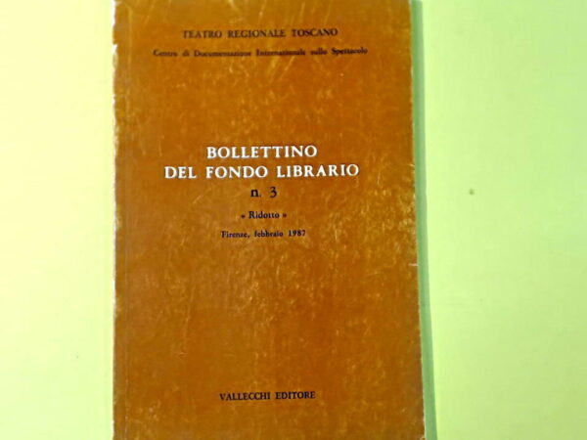 Descrizione bibliografica
*Bollettino del fondo librario / Teatro regionale toscano, Centro di documentazione internazionale sullo spettacolo. - N. 1 (febbraio 1986)-n. 3 (febbraio 1987). - Firenze : Vallecchi, 1986-1987. – 3 volumi ; 22 cm. ((Semestrale. - BNI 88-2018. - CFI0047420
Supplemento a: *Quaderni di teatro [D1157]
Autore: Centro di documentazione internazionale sullo spettacolo
Soggetti: Teatro - Bibliografia – Periodici; Letteratura drammatica - Bibliografia - Periodici
Classe: D016.792

